
Arquitectura de Software
Sistema Biblioteca
14 de septiembre del 2026

Leonardo Ojeda Vales

Repositorio de GitHub: https://github.com/leoojedauady/OjedaValesSistemaBiblioteca/tree/master

Capturas de pantalla:
Carga de base de datos libros.txt y Menú
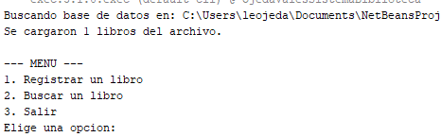
Registro de un libro, en este caso Moby Dick de Herman Melville.
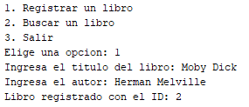
Función de búsqueda por título o por autor.
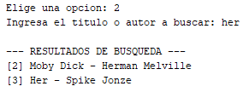
Persistencia en almacenamiento: libros.txt (los libros se guardan en un formato csv y se ordenan por id++ cada vez que se registra uno nuevo.
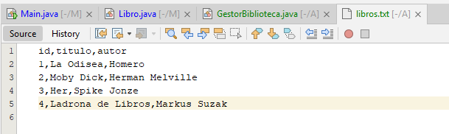
Diagrama de Clases
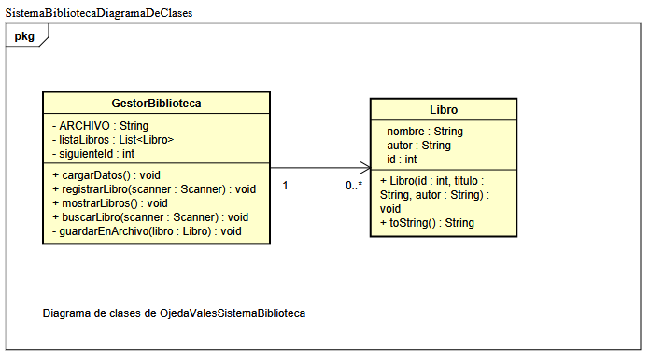
Diagrama de Secuencia: BuscarLibro
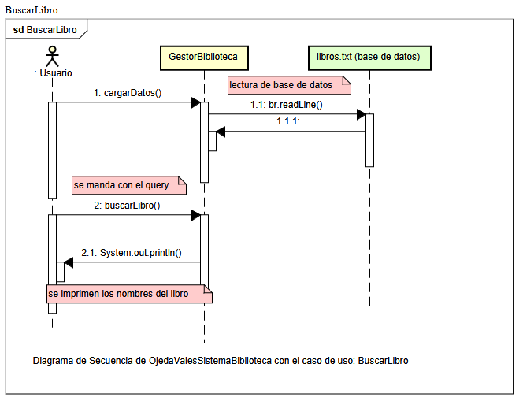
Diagrama de Secuencia: RegistrarLibro
